西港國中109學年 第2學期 第2次段考 二年級 地理科
- 選擇題： (第1~20題，每題3分；第21~30題，每題4分) (答案請寫在背面 答案欄 中)
- 東南亞的地形為中國何地的延伸？ (A)橫斷山脈 (B)青藏高原 (C)嶺南丘陵 (D)長白山地。
- 東南亞的氣候特徵如下：「全年氣溫甚高，年、日溫差均小，普遍炎熱，只有夜間及陣雨之後氣溫略轉涼爽。」造成上述氣候特徵的地理因素為下列何者？ (A)位居低緯度區 (B)島嶼散布海洋中 (C)地勢起伏不大 (D)夏季季風不穩定。
- 東南亞近赤道地區一年之中，每天的天氣預報幾乎都一模一樣：「上午晴，下午雨，之後再晴。」請問：上述所稱的「雨」，其降水類型應為下列何者？
(A)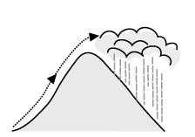 (B)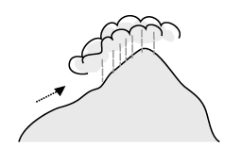
(C)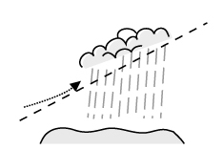 (D)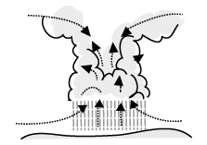
- 報導指出：「西元2004年12月26日，印尼的蘇門答臘島外海發生海底地震，引發強大海嘯，在印度洋和印尼沿岸造成22萬人喪生，其中包括印尼本地16萬8千人死亡。」從當時至今，陸續又發生數起地震，因地震而傷亡的狀況時有所聞。請問：印尼群島常發生地震的原因為何？ (A)位於低緯度區 (B)屬板塊交界處 (C)流經洋流影響 (D)人口數量過多。
- 印度半島和臺灣一樣都有北回歸線經過，但臺灣冬季較為寒冷，而印度半島冬季卻較溫暖。請問：造成印度半島這種氣候現象的主要因素為何？ (A)陸塊面積廣大 (B)北有高山屏障 (C)沿海暖流調劑 (D)人口數量較多。
- 「次大陸」是指一塊大陸中相對獨立的組成部分，通常藉由山脈、沙漠、高原及海洋等難以通過的交通障礙和大陸的主體相隔離。在亞洲有次大陸的存在，且是一片古老結晶岩陸塊。請問：亞洲的「次大陸」位於下列何地？ (A)東北亞 (B)東南亞 (C)南亞 (D)西亞。
- 附圖為南亞地區降水量分布圖。圖中甲、乙、丙三地的降水量豐沛，其共同成因為何？ (A)緯度較高 (B)對流旺盛 (C)颱風頻繁 (D)位居迎風面。
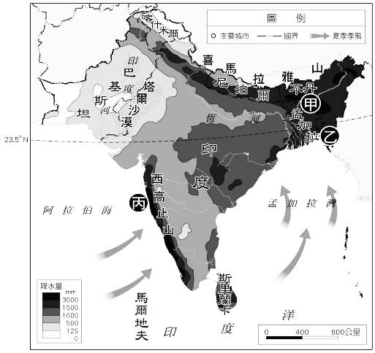
- 東南亞自古深受中國、印度及西亞文化的影響，近代又受西方國家殖民，宗教與生活呈現多元性。下圖為東南亞宗教分布圖。請問：圖中甲、乙、丙三地居民主要的宗教信仰為何？ (A)伊斯蘭教、天主教、佛教 (B)佛教、天主教、伊斯蘭教 (C)佛教、伊斯蘭教、天主教 (D)伊斯蘭教、佛教、天主教。
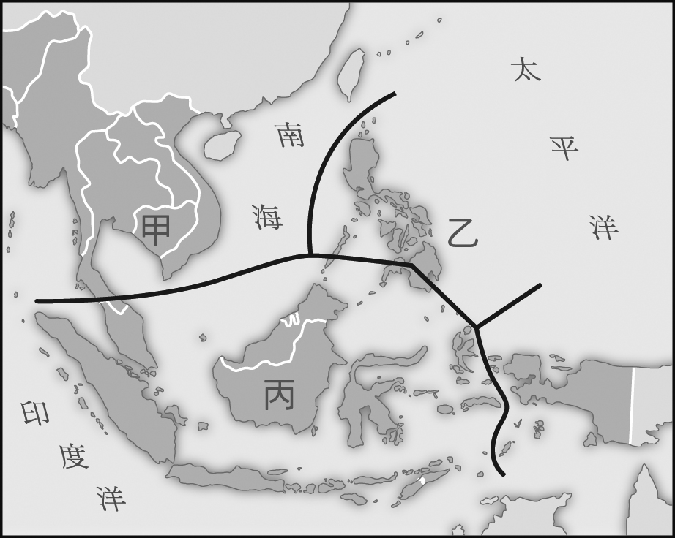
- 塔爾沙漠與恆河三角洲同為副熱帶高壓所籠罩，然而塔爾沙漠乾燥少雨、恆河三角洲卻易水患成災，導致此種差異的原因為何？ (A)距海遠近、洋流 (B)西風、地形 (C)季風、洋流 (D)季風、地形。
- 南亞地區的印度半島，因為位於低緯地區，又受到印度洋水氣的影響，通常氣候較為溼熱，令人不適。請問：該地區在下列哪一個月分氣候較為乾燥且涼爽宜人，成為最佳的旅遊時刻？ (A)3月 (B)6月 (C)9月 (D)12月。
- 附圖是東南亞氣候分布圖，下列選項中哪一張氣候圖可能出現在甲區？
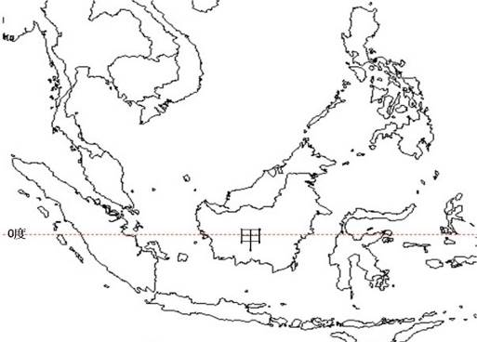
(A)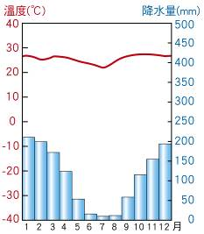 (B)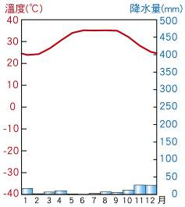
(C)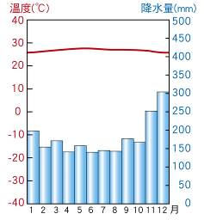 (D)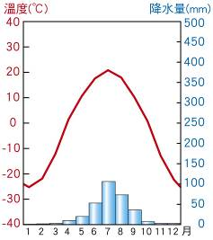
- 早在三百年前，蘭嶼達悟族即利用星星、風向、潮流等往返於南方的巴丹島之間，根據研究這兩個地區是屬於同文同種的民族。請問：位於蘭嶼南方的巴丹島，最有可能是屬於哪一個國家的島嶼？ (A)菲律賓 (B)越南 (C)新加坡 (D)日本。
- 東南亞地區的泰國及馬來西亞兩國經濟發展較為快速，附表中有關這兩個國家的敘述，何者正確？ (A)位置 (B)宗教 (C)氣候 (D)主要作物。
- 中國興建的11座大壩攔截了中南半島湄公河上游的河水，自然水流遭逢最大破壞，威脅到下游國家數百萬居民的生存。請問：下列哪一個國家是受害國家之一？ (A)越南 (B)印尼 (C)菲律賓 (D)馬來西亞。
- 東南亞各國自古深受中國和印度兩大文明的影響，文化呈現過渡性和多樣性，其最主要原因可能為何？ (A)位置接近 (B)氣候相似 (C)地形破碎 (D)海運便利。
- 近年來，有愈來愈多來自東南亞地區的國際移工到臺灣工作，其中部分移工經常聚集在臺北市的清真寺作禮拜。請問：這些在清真寺作禮拜的移工，最可能來自下列哪個東南亞國家？ (A)泰國 (B)印尼 (C)越南 (D)緬甸。
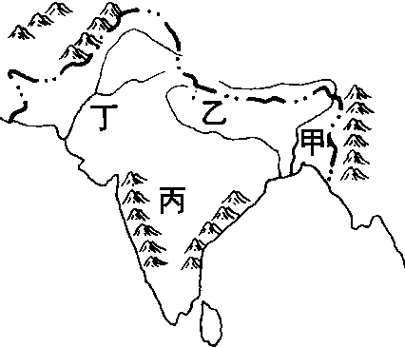
- 印度人口眾多，雖然在一、二、三級產業都有不錯發展，但是貧富差距與教育資源分布不均，知識分子與文盲成兩極化的分布，全國有將近4億的貧民，對印度的經濟造成很大的負擔。請問：印度會有如此的現象與下列何者關係密切？ (A)種族複雜多元 (B)宗教彼此對立 (C)階級制度嚴明 (D)鄰國相互對峙。
- 邦加羅爾又稱「印度矽谷」，有眾多高科技公司在此營業，是印度重要的資訊科技中心。請問：邦加羅爾位於右圖中哪個地方？ (A)甲 (B)乙 (C)丙 (D)丁。
- 東南亞在西方殖民帝國的控制下，發展出大規模種植單一經濟作物的農業型態，稱之為何？ (A)熱帶栽培業 (B)園藝農業 (C)稻作農業 (D)智慧農業。
- 印度曾被英國殖民，民眾多使用英語溝通，加上擁有工資較為低廉的科技人才、政府政策的大力配合下，全力發展何項產業，得以與歐美國家密切合作？ (A)電影工業 (B)核子武器 (C)石化工業 (D)資訊科技。
- 印度電影有多樣的故事題材，還有華麗炫目的歌舞橋段，是南亞各國人民的重要休閒娛樂。請問：印度孟買的電影工業基地名稱為何？ (A)好萊塢 (B)寶萊塢 (C)瓦拉納西 (D)邦加羅爾。
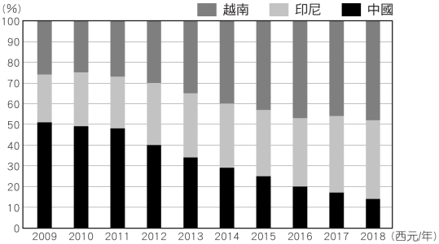
- 右圖為臺灣寶成企業投資三個國家的製鞋生產線比例變化。請問：寶成企業投資中國的比例逐年下降，其他兩國卻不斷上升的原因為何？ (A)中國的市場萎縮 (B)印尼與越南的薪資更低 (C)中國的原料耗竭 (D)印尼與越南的交通更便利。
- 印度為解決國內貧窮問題，政府在經濟上積極發展什麼策略以求生路？ (A)工廠外移至非洲 (B)每個家庭都設小工廠 (C)提升製造業的技術水準 (D)廣設高科技園區。
- 東南亞在全球經濟上多扮演生產者的角色，此現象主要是因該區的何項特色所致？ (A)位居三大洋的交界 (B)氣候溫和少有天災 (C)英語普及 (D)工資低廉。
- 西方跨國企業在東南亞地區掌控了大部分的熱帶栽培業經營權，下列何者不是此種經濟模式的發展特徵？ (A)需要投入大量勞力與資金 (B)種植橡膠、油棕等經濟作物 (C)大規模機械化的經營方式 (D)透過港口將產品輸往市場。
- 印度擁有豐富的礦產，但卻因為長年限制外國資金進入，導致國內基礎設施不足，生產效能低落，工業化速度緩慢。請問：此一經濟發展狀況，導致印度社會產生何種現象？ (A)貧窮人口眾多 (B)勞動人口不足 (C)佛教信仰為主 (D)茶葉生產量小。
- 中國、印度近年來經濟發展迅速，被譽為亞洲經濟發展中的「雙子星」，受到世界各國企業相當多的關注。請問這兩個國家發展經濟所擁有的相同條件最可能為何？ (A)氣候暖溼 (B)水源充足 (C)勞力眾多 (D)交通便利。
- 下列何者是東南亞國協(ASEAN)的標誌？
(A) (B)
(C) (D)
- 美國在西元2018年正式提出「印太戰略」，用來與中國的「一帶一路」互別苗頭。請問：印太戰略所在的區域位在哪二大洋之間？ (A)太平洋、大西洋 (B)大西洋、印度洋 (C)太平洋、印度洋 (D)太平洋、北極海。
- 進入二十一世紀後，東南亞各國以東南亞國家協會為基礎，進一步推動「東南亞自由貿易區(AFTA)」，其主要目標為何？ (A)與歐洲聯盟分庭抗禮 (B)實現與美國貿易全面零關稅 (C)達到區域內使用統一貨幣 (D)全面實現區域內自由貿易。

二年 班 座號 姓名：

答 案 欄 (第1~20題，每題3分；第21~30題，每題4分)
1. | 2. | 3. | 4. | 5. | 6. | 7. | 8. | 9. | 10.
A | A | D | B | B | C | D | B | D | D
11. | 12. | 13. | 14. | 15. | 16. | 17. | 18. | 19. | 20.
C | A | D | A | A | B | C | C | A | D
21. | 22. | 23. | 24. | 25. | 26. | 27. | 28. | 29. | 30.
B | B | C | D | C | A | C | B | C | D

